Рөстәм Миңнеханов: «Без алга атларга мөмкинлек бирүче мохит барлыкка китердек»
0

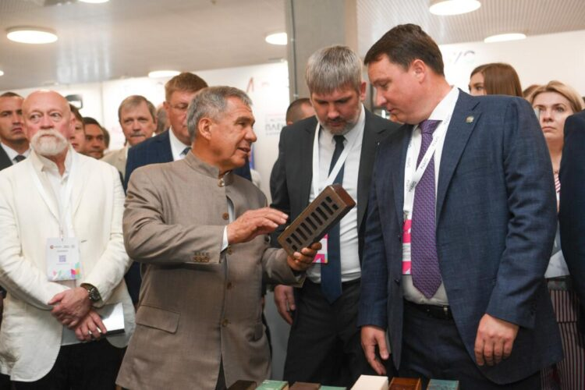
Фото: rais.tatarstan.ru

Казанда «РЕБУС» чишәләр. Татарстан башкаласында әнә шул исемдәге ике көнлек халыкара форум уза. Аны үткәрү урыны итеп нәкъ менә Казанны сайлаулары очраклы түгел.
«РЕБУС» форумы Татарстанда тәүге тапкыр үткәрелә. Җыенның исеме рус телендәге «реновация», «единство», «баланс», «устойчивость» һәм «строительство» сүзләренең беренче хәрефләреннән кыскартылып ясалган. Быел ул шәһәрләрнең тарихи үзәкләрен саклап калу һәм үстерүгә багышланган. Форумның оештыру комитеты мәгълүматларына караганда, чарага 15 чит илдән, илнең 50 төбәгеннән 2 мең кеше чакырылган.
Форумның пленар утырышында Татарстан Рәисе Рөстәм Миңнеханов та катнашты. Җыен кунакларын сәламләгәндә ул тарихи шәһәрләрдә төзелеш алып баруның әһәмияте турында да әйтте.
– Дәүләт һәм шәхси бизнес заманча объектлар төзелешенә күп көч сарыф итә. Тарихи үзәкләрдә дә төзиләр. Биредә алтын урталыкны саклап калу мөһим: бер яктан, яңа биналар биредәге архитектурага яраклашып, шәһәр халкына файда китерсә, икенчедән, ул икътисадый яктан да үзен акларга тиеш. Сүз дә юк, шәһәр үзәгенә инвестицияләр озак вакытка исәпләнгән, – диде Рәис.
Аның әйтүенчә, тарихи территорияләрдә үсеш өчен зур мөмкинлекләр бар. Шуңа күрә дә әлеге юнәлештә эшләргә кирәк, дигән фикер җиткерде Рөстәм Миңнеханов.
– Бу – Татарстанның дәүләт мәдәни сәясәтенең өстенлекле юнәлешләреннән берсе, – диде ул. – Республикада 3 Бөтендөнья мәдәни мирас объекты, төбәк дәрәҗәсендәге – 11 һәм федераль дәрәҗәдәге 2 тарихи җирлек бар. Татарстанда 1139 мәдәни мирас объекты саклана.
Әлеге эшнең нәтиҗәсе дә күз алдында. Рөстәм Миңнеханов Казан, Болгар кебек тарихи шәһәрләрне үстерүнең отышлы яклары турында әйтте. Тарихи һәйкәлләрне яңарту, иҗтимагый киңлекләрне төзекләндерү нәтиҗәсендә республикага килүче туристлар саны елдан-ел арта. Татарстанда елына 4 миллионга якын турист кунак була. Алар буш кул белән килми, әлбәттә.
Рөстәм Миңнеханов республикада тарихи шәһәрләрне үстерү мәсьәләләрен җайга салу өлкәсендә шактый эш башкарылуын да искәртте.
– Барысын да дөрес итеп оештырсаң, әлеге җирлекләр инвесторларга да кызыклы булачак. Без моңа тиз генә килмәдек, әлбәттә. Үзебезгә белгечләр чакырдык, кирәкле компетенцияләр булдырдык. Ялгышлар да булды. Ничек кенә булмасын, без алга атларга мөмкинлек бирүче мохит барлыкка китердек, – диде Рөстәм Миңнеханов.
Форумда катнашучыларны видеоэлемтә аша Россия Хөкүмәте Рәисе урынбасары Марат Хөснуллин да сәламләде.
– Без үзенчәлекле тарихи архитектура һәйкәлләрен ничек бар шулай саклап калырга тырышырга, әлеге мирасны гомуми шәһәр мохитенә яраклаштырырга тиеш. Форумны үткәрү урыны итеп Казан очраклы гына сайланмады. Татарстан башкаласы шәһәр үзәген үстерүдә бай тәҗрибәгә ия, – диде Марат Хөснуллин.
Җыенның әһәмиятен Казанга килгән Ханчжоу шәһәре (Кытай) мэры урынбасары Сан Сюдонг та билгеләп үтте. Аның фикеренчә, Казан һәм Ханчжоу шәһәрләренең бай тарихи һәм мәдәни мирасы бар.
Форум кысасында Рөстәм Миңнеханов Россия Дәүләт Думасының төзелеш һәм ТКХ комитеты җитәкчесе Сергей Пахомов белән дә очрашты. Яклар төзелеш тармагын үстерү, төзелешкә комачаулык итүче административ киртәләрне киметү, күпкатлы йортлар белән идарә итү системасын камилләштерү, ТКХ инфраструктурасын яңарту турында фикер алышты.
0

